ПОЯСНЮВАЛЬНА ЗАПИСКА
Мета даного заняття – узагальнити досвід використання IT-технологій під час проведення лекційних занять з української мови, що сприяє активізації розумової діяльності студентів.
Основними цілями даного заняття є: повторити, поглибити і закріпити знання і навички з написання складних слів і графічних скорочень; сформувати уміння правильно визначати і записувати складні слова і графічні скорочення; систематизувати знання студентів про основні орфограми в складних словах; навчити знаходити помилки на вивчені правила і виправляти їх; виховувати у студентів повагу до рідної мови, а також відчуття її краси як основи естетичного виховання за допомогою мовленнєво-комунікативного дидактичного матеріалу; розвивати вміння практично використовувати вивчені правила та знаходити помилки на вивчені правила і виправляти їх; розвивати спостережливість, навички словотвірного аналізу слів, креативне мислення студентів; розвивати уміння застосовувати поняття в нових ситуаціях.
Методична розробка містить наступні складові:
1. Пояснювальна записка
2. Інструкційна картка до проведення лекційного заняття
3. План-конспект лекційного заняття
4. Додатки:
- епіграфи до заняття;
- таблиці «Правила перенесення слів», «Правопис складних слів»;
- навчальні відеосюжети;
- матеріал презентації, виконаний в комп'ютерній програмі PowerPoint.
Метою проведення даного заняття є формування соціальної компетентності (розвиток комунікативних якостей, здатності розв’язувати проблеми, формувати світоглядні ціннісні орієнтири), мотиваційної компетентності (розвиток здатності до навчання, самостійності мислення), функціональної компетентності (уміння оперувати набутими знаннями, сформованими навичками, використовувати їх у практичному житті). Для сприяння подальшому розвитку вмінь застосовуються IT-технології.
Тема даного заняття допомагає студентам отримати додаткову інформацію, систематизувати знання з української мови. Тема лекції «Складні випадки написання складних слів і графічних скорочень» пов'язана з майбутньою професійною діяльністю та сприяє формуванню у студентів вмінь й навичок, що мають прикладний характер, а також загальних компетенцій та умінь відповідно освітньо-професійній програмі підготовки «молодшого спеціаліста».
Під час викладу матеріалу використовується візуалізація навчального матеріалу за допомогою презентації та навчальних відеосюжетів. Студенти користуються таблицями, опорними конспектами та роздатковими матеріалами. Різні види діяльності дозволяють урізноманітнити заняття.
Дане заняття є комбінованою лекцією. Тому особливу увагу в даній методичній розробці направлено не тільки на роботу щодо пояснення теоретичного матеріалу, а й на демонстрацію ілюстрованого, аудіо- і відеоматеріалу. Спочатку робиться загальний огляд правил правопису складних слів. Далі, щоб максимально наблизитися до професійного шару лексики майбутнього фаху, додаємо власні зразки складних слів, що є прикладами до повторюваних орфограм. А за допомогою навчальних відеосюжетів відбувається демонстрація матеріалу теми. Після цього студенти працюють разом та індивідуально для узагальнення та систематизації вивченого матеріалу. Це дозволяє за короткий проміжок часу об’єктивно оцінити знання та розуміння всієї інформації, що містить заняття. Під час роботи над завданнями студенти мають право користуватися підручником та конспектом.
Заняття завершується підведенням підсумків заняття та поясненням домашнього завдання (Опрацювати матеріал відео з YouTube «Написання складних слів» (https://www.youtube.com/watch?v=arLhzsTosTY). Законспектувати матеріал про «розстріляне відродження» (за підручником з української літератури), використавши графічні скорочення.).
Інструкційна картка до проведення лекційного заняття з дисципліни «Українська мова» (2 год.)
Тема заняття: Складні випадки написання складних слів і графічних скорочень.
Мета проведення заняття:
Освітня: Повторити, поглибити і закріпити знання і навички з написання складних слів і графічних скорочень. Формувати уміння правильно визначати і записувати складні слова і графічні скорочення. Систематизувати знання студентів про основні орфограми в складних словах. Навчити знаходити помилки на вивчені правила і виправляти їх.
Виховна: За допомогою мовленнєво-комунікативного дидактичного матеріалу виховувати у студентів повагу до рідної мови, а також відчуття її краси як основи естетичного виховання.
Розвивальна: Розвивати вміння практично використовувати вивчені правила та знаходити помилки на вивчені правила і виправляти їх. Розвивати спостережливість, навички словотвірного аналізу слів, креативне мислення студентів; уміння застосовувати поняття в нових ситуаціях.
Міждисциплінарні зв’язки:
забезпечуючі: українська література, іноземна мова
забезпечувані: українська література, світова література, українська мова (за професійним спрямуванням), спецдисципліни
Вид лекції: комбінована
Навчально-методичне забезпечення заняття:
Наочність: навчальна програма з української мови, робоча навчальна програма, методична розробка заняття, таблиці «Правила перенесення слів», «Правопис складних слів», презентація, навчальні відеосюжети, опорні конспекти, робочий зошит студента
Технічні засоби навчання: комп’ютер
Рекомендована література:
основна:
1. Авраменко О. Українська мова (рівень стандарту) : підручн. для 10 класу закл. загальн. середн. освіти. / Олександр Авраменко. – К.: Грамота, 2018. – 208 с. – с. 117-126.
2. Білецька О. Українська мова. Комплексна підготовка до ЗНО та ДПА / О.Білецька. – Тернопіль: Підручники і посібники, 2018. – 592 с. – с. 120-128.
3. Глазова О.П. Українська мова : Комплексне видання для підготовки до ЗНО та ДПА / О.П. Глазова, Н.М.Дика. – К.: Видавничий дім «Освіта», 2019. – 320 с. – с. 59-63.
допоміжна:
- Полякова Л.О. Український орфографічний словник з граматичними таблицями + короткий правописний коментар. – Харків: Навчальна література, 2017. – 496 с.
2. Український правопис. – К.,1994.
3. Ющук І.П. Практикум з правопису української мови. – К., 2000. – 254 с.

https://www.youtube.com/watch?v=arLhzsTosTY

https://www.youtube.com/watch?v=3ijVmfbyOJ4

https://www.youtube.com/watch?v=w1X0b4AeGHg

Епіграфи до заняття:

Отак воно і йдеться до руїни,
Отак ми й загрузаємо в убозтво.
Є боротьба за долю України,
Все інше – то велике мискоборство!
Ліна Костенко

Куди б мене не закидала доля,
в синівськім серці бережу щомить
жовто-гарячу золотавість поля
та неба українського блакить...
Леонід Терехович

Хід заняття

1. Організаційна частина заняття – 17 хв.
відмітка в журналі відсутніх;
перевірка готовності до заняття студентів, аудиторії, обладнання

1.1. Повідомлення теми, мети заняття
Тема заняття: «Складні випадки написання складних слів і графічних скорочень».
Мета заняття (самостійне визначення мети студентами): Повторити, поглибити і закріпити знання і навички з написання складних слів і графічних скорочень. Навчити знаходити помилки на вивчені правила і виправляти їх.
- Знайдіть у епіграфі нашого заняття, у словах Ліни Костенко, складне слово. Що воно означає? Який спосіб словотворення?
Отак воно і йдеться до руїни,
Отак ми й загрузаємо в убозтво.
Є боротьба за долю України,
Все інше – то велике мискоборство!
- Знайдіть складне слово в іншому уривку, у словах Леоніда Тереховича:
Куди б мене не закидала доля,
в синівськім серці бережу щомить
жовто-гарячу золотавість поля
та неба українського блакить...
- Переглянемо експрес-урок О.Авраменка «Святвечір чи Свят-вечір?»
Отже, проблемне питання: Чому одні слова, утворені складанням основ пишуться разом, а інші – через дефіс?
Відповідь на це запитання, а також на запитання «Як правильно скорочувати слова?» ми спробуємо знайти під час нашого сьогоднішнього заняття.

1.2. Актуалізація опорних знань студентів
1.2.1. Інтелектуальна розминка
Що вивчає орфографія?
Які теми з правопису було вивчено нещодавно?
1.2.2. Перевірка домашнього завдання: Правила перенесення слів із рядка в рядок.
Вправа (підручник з української мови 10 кл. О.Авраменка, с.121):
Позначте місця можливого перенесення слів з рядка в рядок.
Зразок. Державний університет — дер|жав|ний уні|вер|си|тет.
Педагогічний інститут, Броварський район, 5 гектарів, 60 квадратних метрів, кількість учнів, орудний відмінок, закрите акціонерне товариство, 60-і роки ХХ століття, Північноатлантичний хребет, південно-західний, професор Красуцький, озеро Синевир, дивіться на сторінці 17, 450 гривень 70 копійок, станція «Хрещатик», вулиця Саксаганського, річка Дніпро, 500 гектарів, модерновий, історичний, філософський, філологічний.

1.3. Мотивація навчальної діяльності
Піклуватися про розвиток держави – обов’язок кожного українця. Але треба починати з себе: вивчати рідну мову, не цуратися співати своїх пісень, шанувати традиції, вчити історію, передавати з уст в уста із покоління в покоління усну народну творчість.
На занятті ми спробуємо докласти максимум зусиль, щоб краще знати орфографічні правила, удосконалити грамотність, бути компетентним (обізнаним) у мовному середовищі.
Після загального огляду теоретичної складової теми нашої лекції ми зробимо спробу максимально наблизитися до професійного шару лексики вашого майбутнього фаху, значну частину якої складають саме складні слова.

2. Усвідомлення нових знань (вивчення нового матеріалу) – 45 хв.

2.1. План лекції та її хронометраж:
Запис плану лекції:
1. Написання складних слів РАЗОМ.
2. Написання складних слів З ДЕФІСОМ.
3. Написання складних слів ОКРЕМО.
4. Написання графічних скорочень.

3. Узагальнення та систематизація вивченого матеріалу – 15 хв.
Слово викладача:
А тепер давайте перевіримо, як ви засвоїли матеріал сьогоднішньої лекції. Виконайте наступні завдання у зошитах.
3. 1. Вибірковий диктант
Випишіть складні слова (10).
Слово добродій — праслов’янське. І хоч нині воно існує в кількох слов’янських мовах, тільки в українській уживається як звертання, ніби закликаючи і знайомих, і малознайомих людей бути доброзичливими й благочинними. Активно використовуване у телезверненнях, радіозакликах і оголошеннях на веб-сайтах, це слово сприймається як суперсучасне. Шановні добродії! Сьогодні відбудеться довгоочікуване засідання кінолекторію.
3.2. Акродиктант
Такий диктанти сприяє удосконаленню правописних навичок студентів. Тренувальна вправа подана із зашифрованими в ній висловом. Під час виконання не можна переставляти місцями слова та словосполучення, інакше з підкреслених букв не складеться вислів.
Подані складні слова запишіть у два стовпчики: а) пишемо разом, б) пишемо через дефіс, в) пишемо окремо.
Кристалоутворення, щойно засолена, корозійно-стійкий, умовно знищений, агрофірма, радіо- і телесигнали, антиокисною, ракоподібні, контрастно виділені, блідо-червоне, акваресурси, аналогічно заповнений, слабосольовий.
Ключ: Підкресліть перші букви слів кожної колонки. Якщо ви правильно виконали завдання, то з підкреслених букв прочитаєте відгадки до трьох загадок:
У мулі він ховається, в сметані смажиться. (Карась)
Родич рака, живе в морі, ходить боком. (Краб)
Крила є та не літає, ніг нема,а не доженеш, зуби є та не порахуєш. (Щука)
разом | через дефіс | окремо
кристалоутворення  агрофірма  ракоподібні  акваресурси  слабосольовий | корозійно-стійкий  радіо- і телесигнали  антиокисною  блідо-червоне | щойно засолена  умовно знищений  контрастно виділені  аналогічно заповнений

4. Підведення підсумків заняття - 2 хв.
Ділова гра «Продовж речення»
На сьогоднішньому занятті ми...
Я зрозумів, що...
Найбільш цікавим для мене було...
Я вважаю, що...
Я б хотіла ще попрацювати...

5. Домашнє завдання - 1 хв.
Опрацювати матеріал відео з YouTube (https://www.youtube.com/watch?v=arLhzsTosTY). Законспектувати матеріал про «розстріляне відродження» (за підручником української літератури), використавши графічні скорочення.

Зміст лекції
1. Написання складних слів РАЗОМ
Спочатку виконаємо вправу на спостереження. Прочитайте слова й виконайте завдання.
синьо-жовтий  червоно-синій  жовто-зелений | жовтогарячий  червоногарячий  золотогарячий
А. У якій колонці слова позначають один колір, а в якій — поєднання двох кольорів?
Б. Сформулюйте правило написання прикметників, за яким їх записано у дві колонки.
№ | Правила написання складних слів | Приклад з підручника | Приклади фахової лексики
№ | РАЗОМ | РАЗОМ | Приклади фахової лексики
1  2  3  4  5  6  7  8  9 | 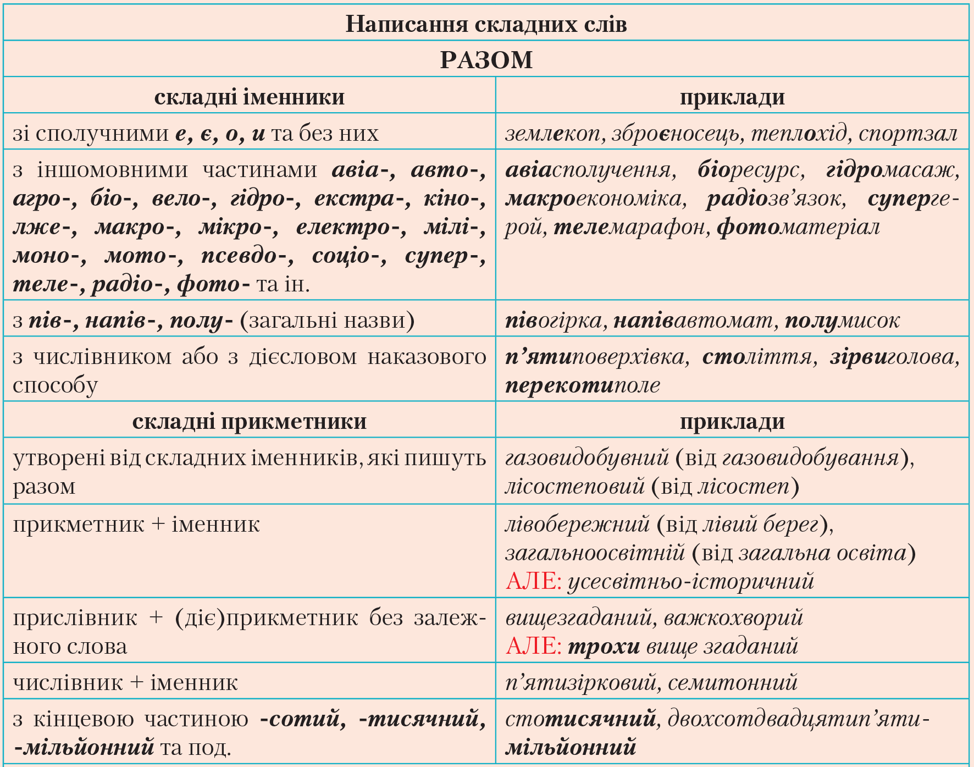 |  | 1  2  3  4  5  6  7  8  9

Щоб максимально наблизитися до професійного шару лексики вашого майбутнього фаху, давайте додамо до нашої таблиці власні зразки складних слів, що є прикладами до повторюваних орфограм. Давайте розташуємо поруч з потрібним правилом такі слова:
риболов, гідробіологія, напівдозрілість, структурновільна, дванадцятикілограмовий, товстолобик, триметиламін, сімдесятвідсотковий, автоцистерни, напівфабрикати, двадцятитисячний, різноманітний, клейкоподібний, жиророзчинний, слабосолоний.
Ключ:
№ | Правила написання складних слів | Приклади фахової лексики
№ | РАЗОМ | РАЗОМ
1  2  3  4  5  6  7  8  9 |  | 1 риболов, товстолобик  2 гідробіологія, автоцистерни  3 напівфабрикати,  напівдозрілість  4 триметиламін  5 різноманітний  6 жиророзчинний, структурновільна  7 слабосолоний, клейкоподібний  8 сімдесятвідсотковий, дванадцятикілограмовий  9 двадцятитисячний
А тепер попрацюємо над наступним завданням.
Виконайте завдання: Упишіть пропущені літери.
Кра__знавчий часопис, сем__барвна веселка, вол__виявлення народу, хиж__окий звір, підступний грош__давець, мал__грамотний заробітчанин, вогн__пальна зброя, платіж__спроможний покупець, спірал__видна прикраса, горобц__подібний птах, безжальні бур__ломи, камен__прибиральний пристрій.
Ключ: Краєзнавчий часопис, семибарвна веселка, волевиявлення народу, хижоокий звір, підступний грошедавець, малограмотний заробітчанин, вогнепальна зброя, платіжеспроможний покупець, спіралевидна прикраса, горобцеподібний птах, безжальні буреломи, каменеприбиральний пристрій.

2. Написання складних слів З ДЕФІСОМ
А тепер перейдемо до правил написання складних слів через дефіс.
№ | Правила написання складних слів | Приклад з підручника | Приклади фахової лексики
№ | З ДЕФІСОМ | З ДЕФІСОМ | Приклади фахової лексики
1  2  3  4  5  6  7  8  9  10  11  12  13 | 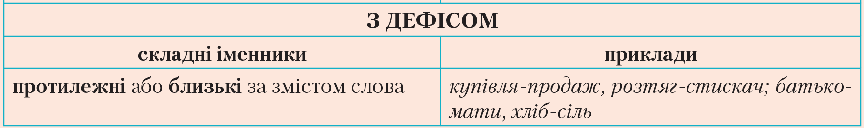  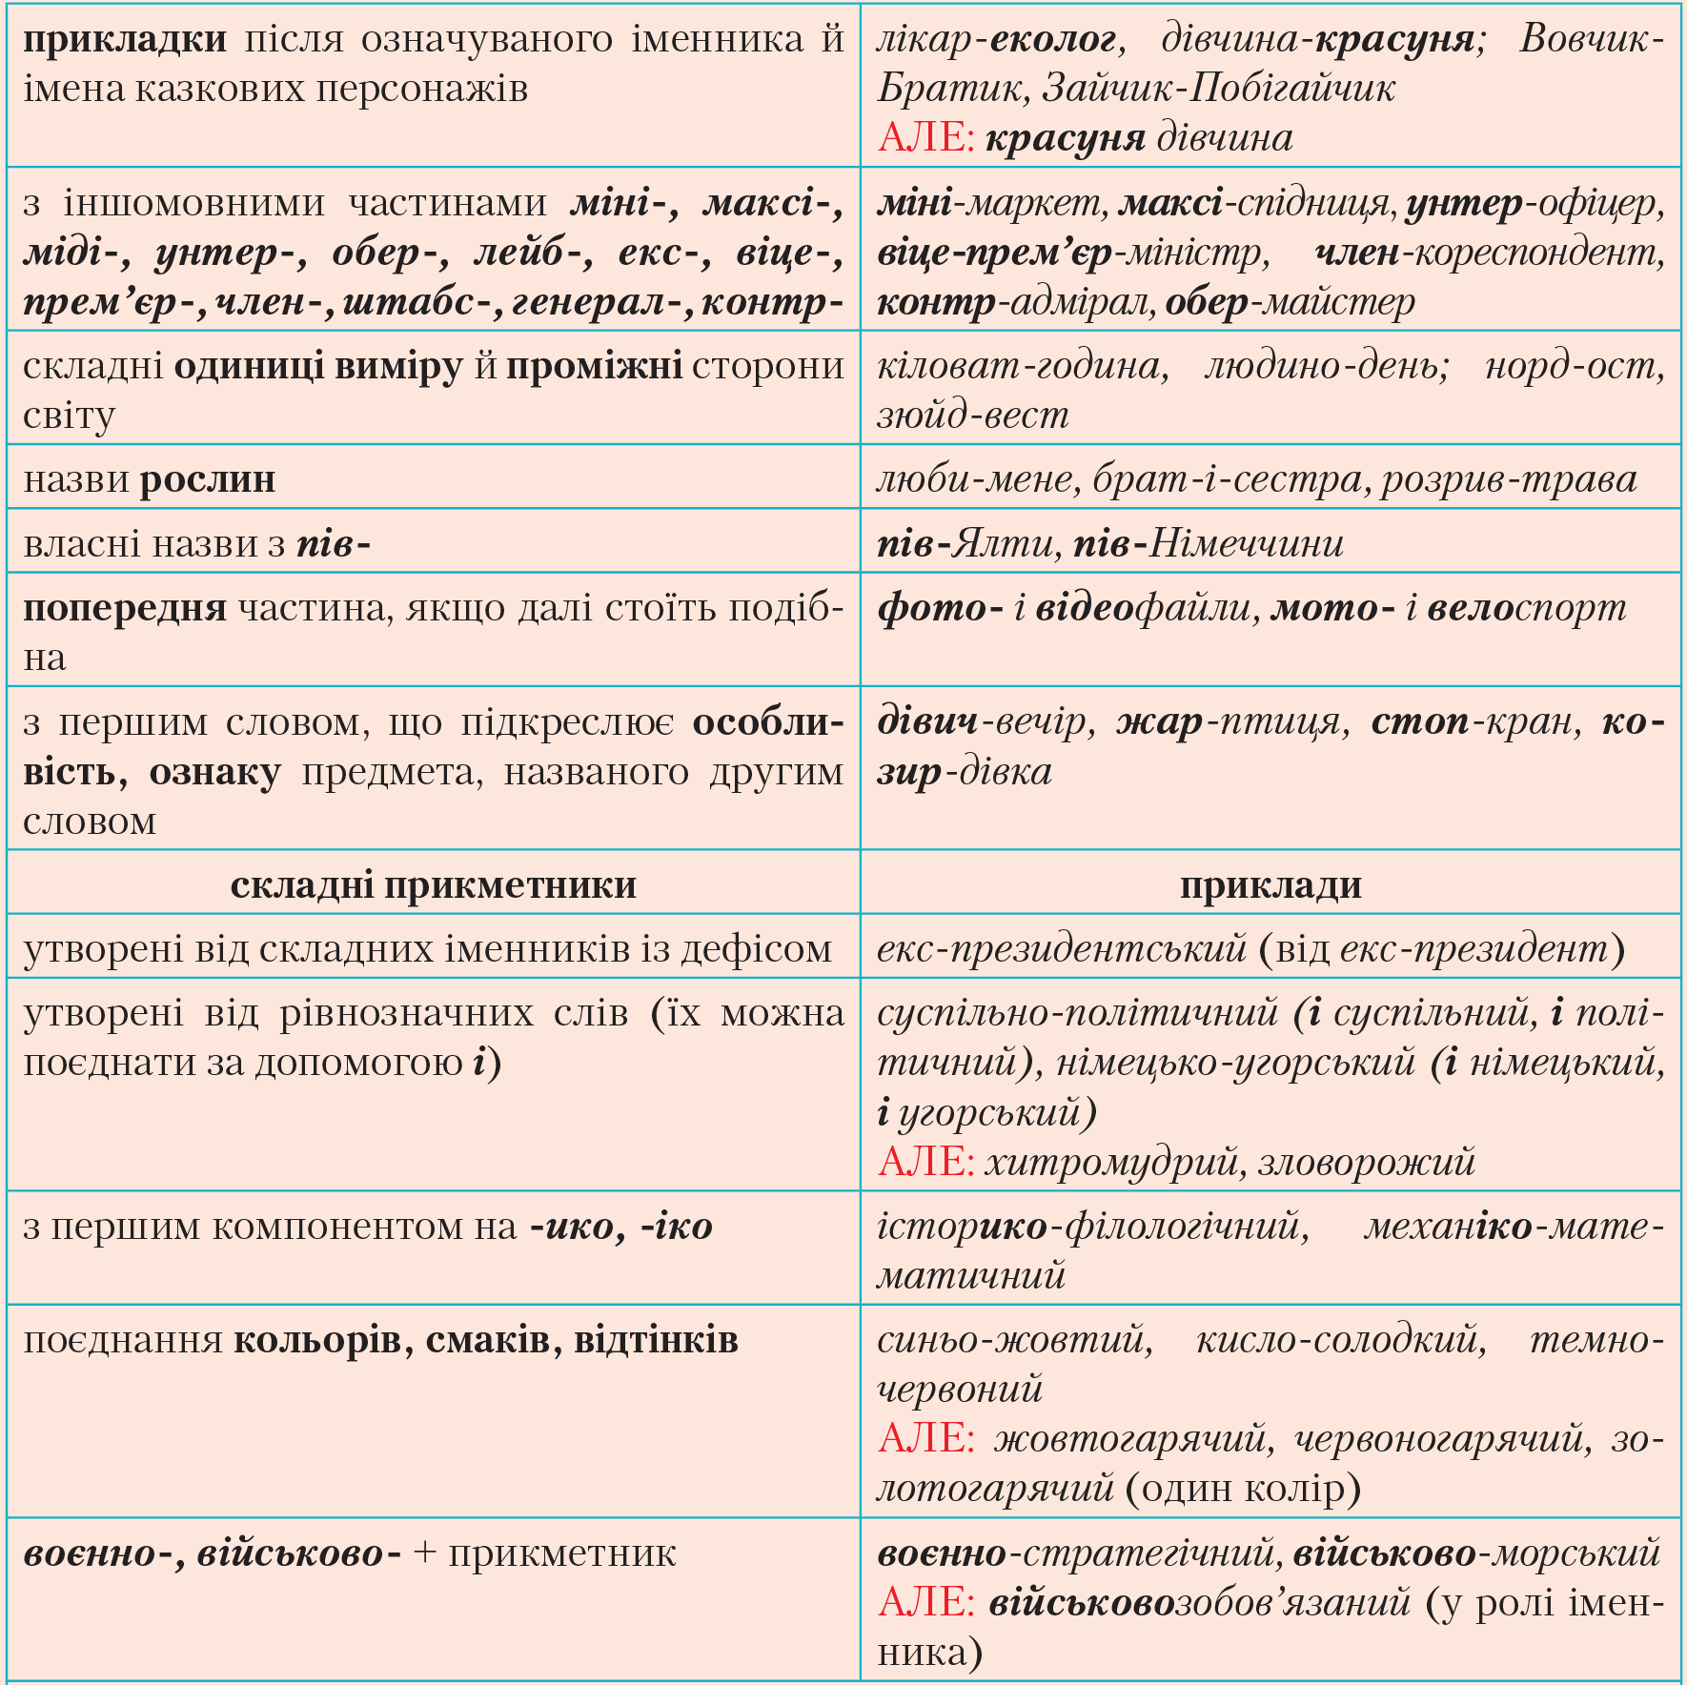 |  | 1  2  3  4  5  6  7  8  9  10  11  12  13
А зараз також давайте додамо до нашої таблиці власні зразки складних слів вашого майбутнього фаху, що є прикладами до повторюваних орфограм. Давайте розташуємо поруч з потрібним правилом такі слова:
міні-упаковка, ванна-акваріум, фізико-хімічні, пів-Балтики, підприємство-виготовлювач, тонна-день, слабо- і сильно сольовий, воєнно-політична, технік-технолог, чар-зілля, міні-упаковка, міні-ваговий, дно-«обманка», водно-сольовий, світло-бордовий.
Ключ:
№ | Правила написання складних слів | Приклади фахової лексики
№ | З ДЕФІСОМ | З ДЕФІСОМ
1  2  3  4  5  6  7  8  9  10  11  12  13 |  | 1 ванна-акваріум, підприємство-виготовлювач  2 технік-технолог  3 міні-упаковка  4 тонна-день  5 чар-зілля  6 пів-Балтики  7 слабо- і сильносольовий  8 дно-«обманка»  9 міні-ваговий  10 водно-сольовий  11 фізико-хімічні  12 світло-бордовий  13 воєнно-політична
А тепер попрацюємо над наступними завданнями.
Виконайте завдання: Запишіть слова, знявши риски, у дві колонки: ті, що пишуться разом, і такі, що пишуться через дефіс.
Українсько/мовний, українсько/англійський, всесвітньо/історичний, історико/культурний, широко/відомий, важко/доступний, західно/європейський, золотисто/жовтий, яскраво/пома- ранчевий, жовто/гарячий.
Ключ:
Разом (5) | Через дефіс (5)
українськомовний  широковідомий  важкодоступний  західноєвропейський  жовтогарячий | українсько-англійський  історико-культурний  всесвітньо-історичний  золотисто-жовтий  яскраво-помаранчевий
Виконайте завдання: Упишіть на місці пропуску дібрані з довідки частини складних слів.
__транспорт, __бачення, __туризм, __сфера, __новаторство, __воєнний, __розвідка, __звіт, __спідничка, __пеленгатор.
Довідка: Євро-, авіа-, авто-, міні-, анти-, псевдо-, біо-, радіо-, фото-, контр-.
Ключ: Авіатранспорт, Євробачення, автотуризм, біосфера, псевдоноваторство, антивоєнний, контррозвідка, фотозвіт, міні-спідничка, радіопеленгатор (10).
3. Написання складних слів ОКРЕМО
Складні прикметники, першим компонентом яких є прислівник, потрібно відрізняти від сполучень прислівників із прикметниками, у яких прислівник указує на ступінь ознаки: суспільно корисний (корисний для суспільства), або прислівник зберігає логічний наголос: щільно закриті.
Якщо між частиною niв і словом, до якого воно належить, є прийменник чи якесь інше слово, то пишеться окремо: о niв на дев’яту, niв прочитаної книжки, niв сформульованого правила.
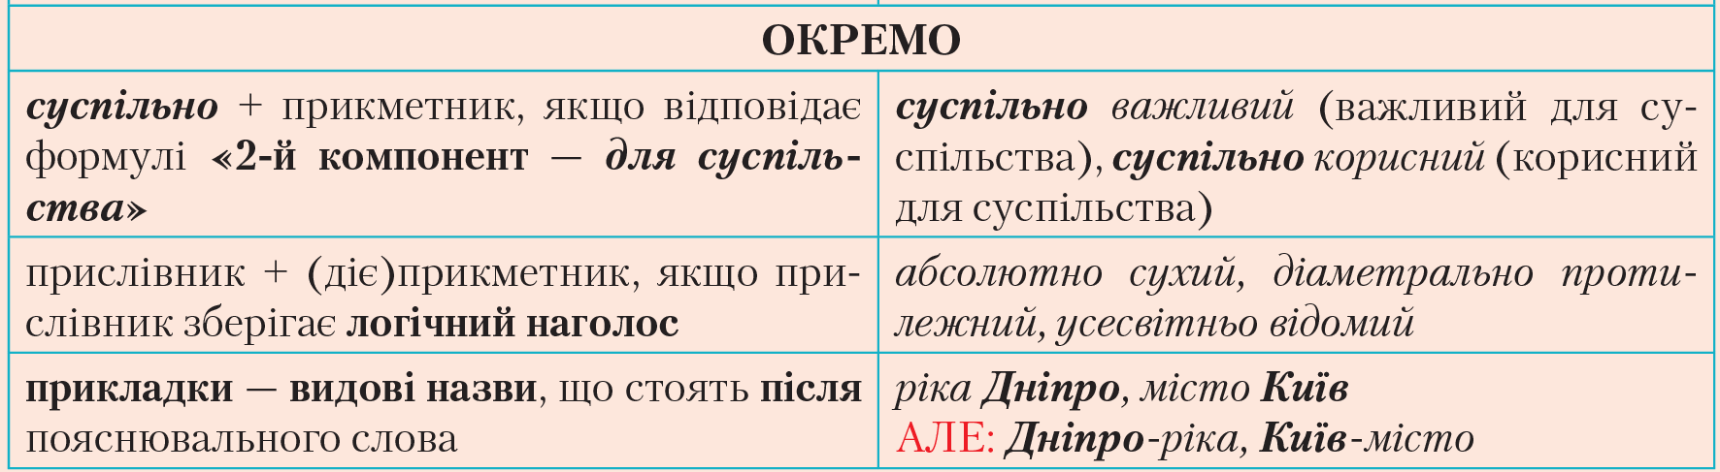
Як приклад з навчальної літератури вашого майбутнього фаху додамо такі слова: теоретично досліджені, експериментально обґрунтований, щойно досліджені, заздалегідь приготовлений тощо.

4. Написання графічних скорочень
Складноскорочені слова-загальні назви, утворені частковим скороченням слів або основ, пишуть разом і з малої літери: медуніверситет, профспілка, ощадкаса, завскладом, військкомат.
Складноскорочені слова, утворені з ініціальних (початкових) літер, записують великими буквами без крапок між ними: ЗНО, УТН (Українські телевізійні новини), ЗМІ (засоби масової інформації). Це називається абревіатурою.
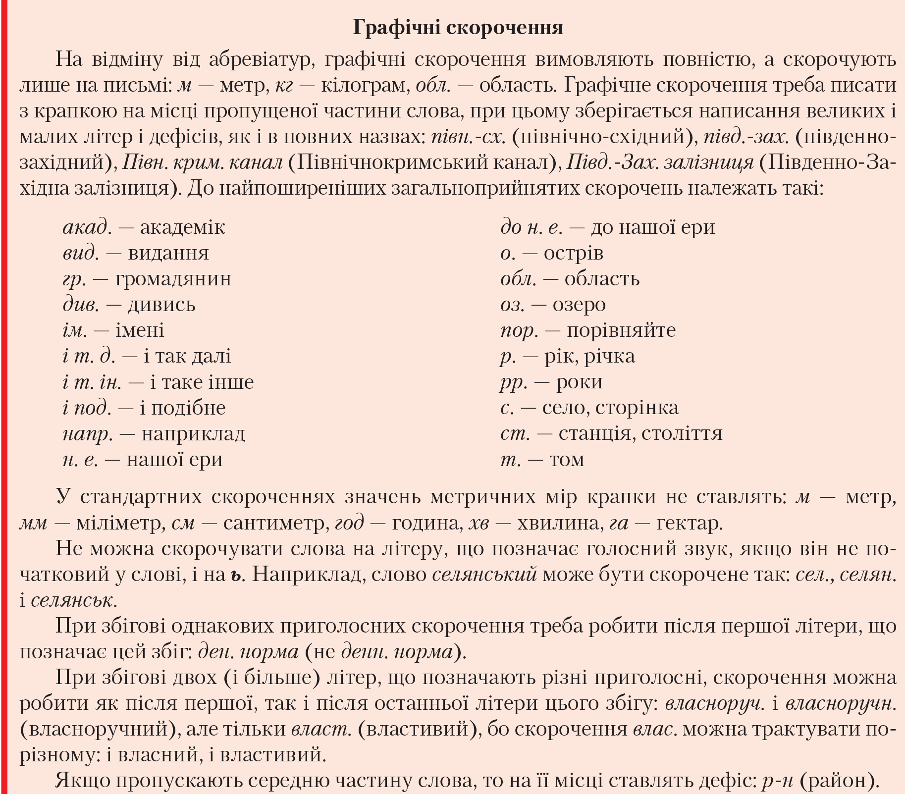
- Переглянемо експрес-урок О.Авраменка «Коли не потрібно ставити крапку після скорочень» (https://www.youtube.com/watch?v=w1X0b4AeGHg)

